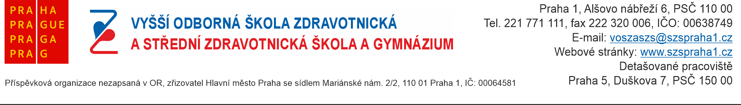

**Žádost o uznání dosaženého vzdělání**

Jméno a příjmení: …………………………………………………………………………….

Bydliště: ……………………………………………………………………………………….

Obor: ……………………………………………… Studijní skupina: ………………………

V souladu s čl. 3 odst. 8, Školního a klasifikačního řádu Vyšší odborné školy zdravotnické a příslušným rozhodnutím ředitele školy žádám o uznání níže uvedených předmětů:



Ad 1) Student uvede příslušnou atestaci (Z – Zápočet, KZ – Klasifikovaný zápočet, ZK – Zkouška)

Ad 2) Student uvede klasifikaci, kterou získal u ekvivalentního předmětu (Z – započteno, 1 – výborně, 2 – velmi dobře). **Student/ka musí k žádosti doložit studijní průkaz nebo index a učební plán školy s tematickým plánem předmětu – sylabem (ověřené dokumenty).**

Datum: …………………………… Podpis (student/ka):………………………

**Vedoucí studijní skupiny:**

Datum: …………………………… Podpis: ………………………………………….

**Vyjádření ředitelky školy: UZNÁNO NEUZNÁNO**

Datum: …………………………… Podpis: ………………………………………….